Rezultati tekmovanja iz naravoslovja
KRESNIČKA 2016/17

V četrtek, 9.2.2016, se je na šoli odvijalo tekmovanje iz znanja naravoslovja KRESNIČKA. Vsebina tekmovanja so eksperimenti. Letošnje naloge so bile zelo zahtevne, še posebno za učence 1. in 3. triade. Tekmovalo je 115 učencev od 1. do 6. razreda.
Bronasto priznanje je osvojilo 43 učencev, kar je 37,4%. Rezultat je več kot odličen.
Vsem dobitnikom priznanj čestitam!
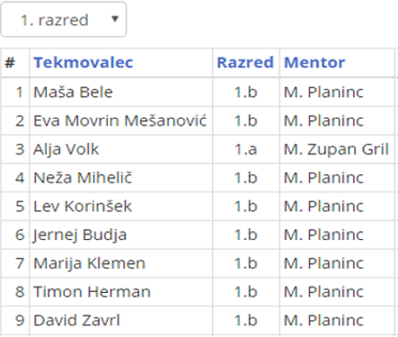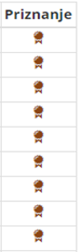

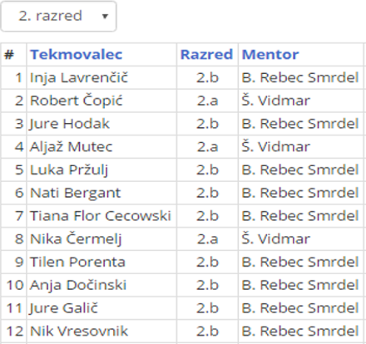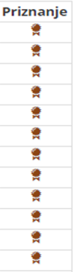

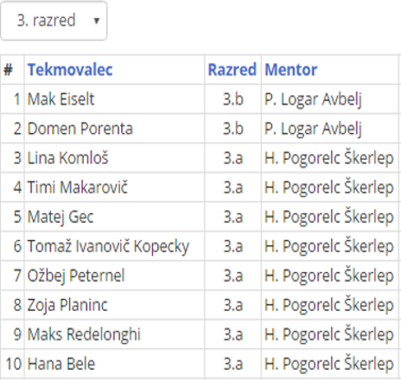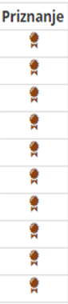
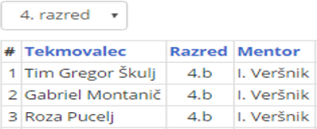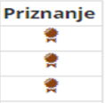
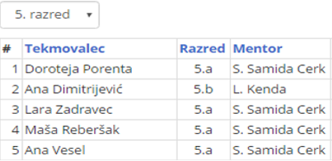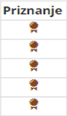
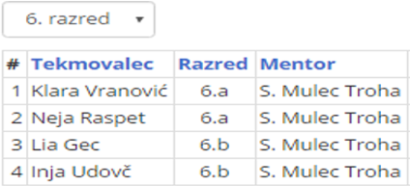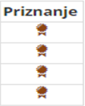

Predsednica tekmovalne komisije: Saša Mulec Troha

